2. SINIF BURSLULUK SINAVI
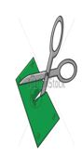  1) Resimde gösterilen eylem , aşağıdaki seçeneklerden hangisinde verilmiştir?  A) Eat B) Turn  C) Swim D) Cut | 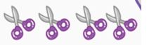  A: ……… ?  B: Four.  3) Yukarıdaki diyalogda boşluğa gelecek soru aşağıdakilerden hangisidir?  A) How many pencils are there in the picture?  B) How many bags are there in the picture?  C) How many scissors are there in the picture?  D) How many crayons are there in the picture?
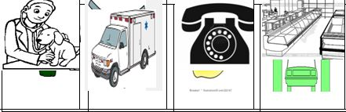

2) Yukarıdaki resimde verilen yerlerin İngilizce karşılıkları sırayla hangi seçenekte verilmiştir?
A) Ambulance – Veterinarian – Phone - Supermarket
B) Veterinarian – Ambulance – Phone – Supermarket
C) Ambulance – Phone- Verinarian – Supermarket
D) Supermarket – Ambulance – Phone - Veterinarian

4) Hangi renk eşleşmesi yanlıştır?
TURKISH ENGLISH
A) Kırmızı RED
B) Mor PURPLE
C) Gri BLACK
D) Mavi BLUE
5) Aşağıdaki ifadelerden hangisi “Tünaydın” veya “ “İyi Öğleden Sonralar” anlamına gelir?
A) Good afternoon.
B) Good evening.
C) Good morning.
D) G>ood night.

